**Formas de monetizar el juego**

Anuncios publicitarios entre cada nivel

Que el video juego sea gratis por un tiempo y cuando tenga más popularidad tenga una tarifa de descarga pequeña

Que tenga un modo VIP donde quite la publicidad para que se pueda jugar a gusto

Que tenga un modo offline donde se descargan los niveles y se pueden jugar las veces que quieras

**Poster**

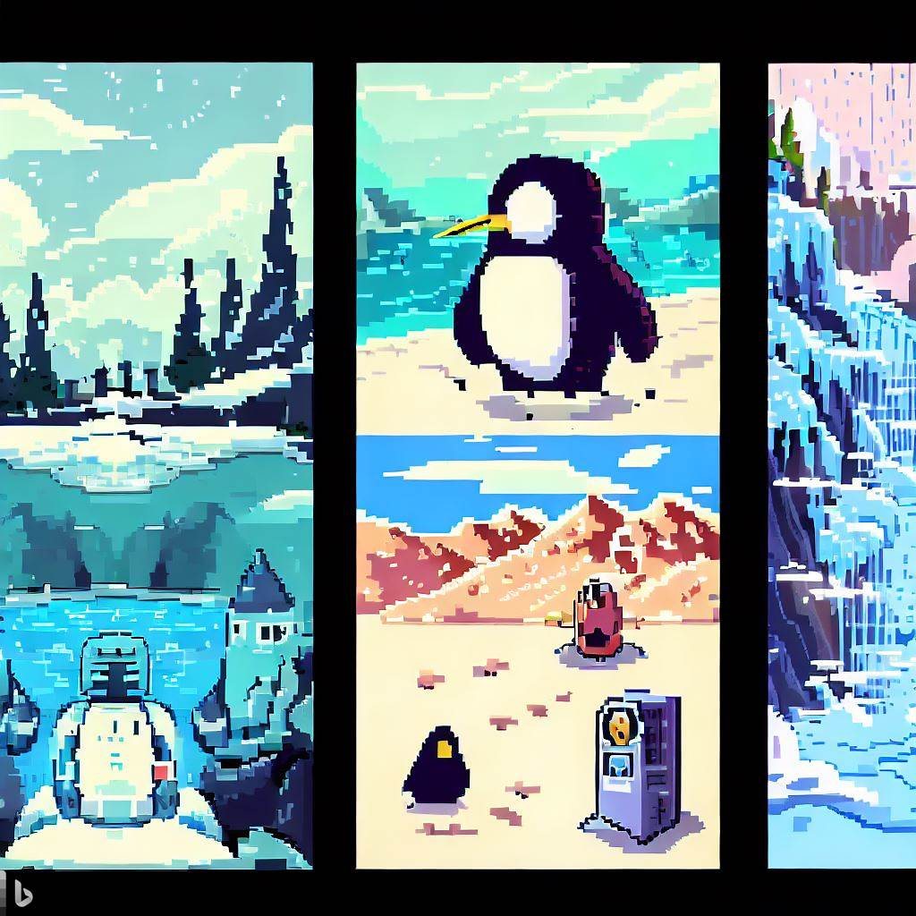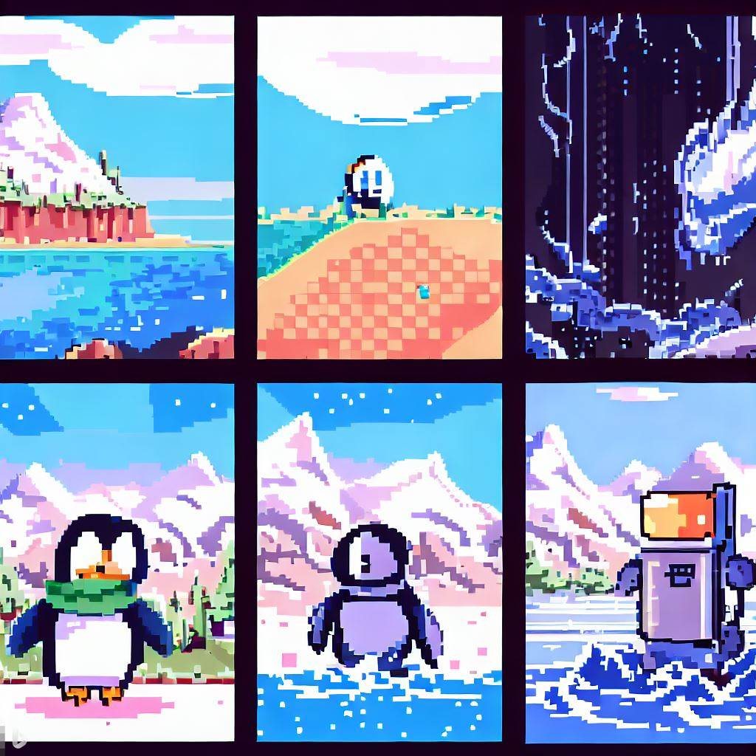

**Are you ready to know the truth?**

**PenguBot Adventures**